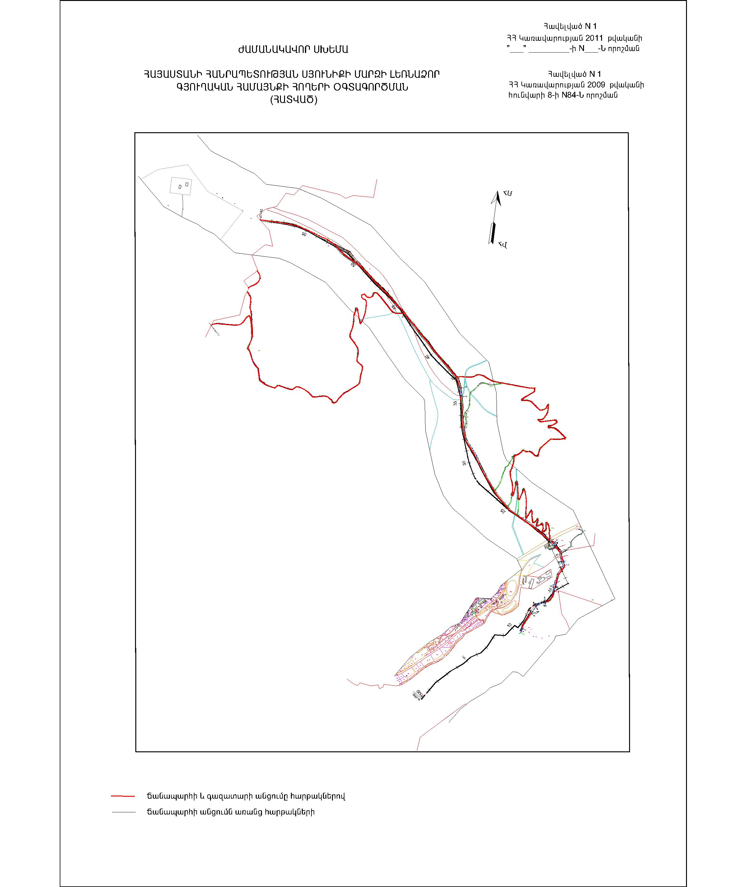
Ժ Ա Մ Ա Ն Ա Կ Ա Վ Ո Ր Ս Խ Ե Մ Ա
ՀԱՅԱՍՏԱՆԻ ՀԱՆՐԱՊԵՏՈՒԹՅԱՆ ՍՅՈՒՆԻՔԻ ՄԱՐԶԻ ԼԵՌՆԱՁՈՐԻ ԳՅՈՒՂԱԿԱՆ ՀԱՄԱՅՆՔԻ ՀՈՂԵՐԻ ՕԳՏԱԳՈՐԾՄԱՆ (ՀԱՏՎԱԾ)

«Հավելված N 1
ՀՀ կառավարության 2009 թվականի
հունվարի 8-ի N 84-Ն որոշման

